路由router-基本使用

什么是路由
- 后端路由：对于普通的网站，所有的超链接都是URL地址，所有的URL地址都对应服务器上对应的资源；
- 前端路由：对于单页面应用程序来说，主要通过URL中的hash(#号)来实现不同页面之间的切换，同时，hash有一个特点：HTTP请求中不会包含hash相关的内容；所以，单页面程序中的页面跳转主要用hash实现；
- 在单页面应用程序中，这种通过hash改变来切换页面的方式，称作前端路由（区别于后端路由）；

Vue路由基本使用

1. 基本使用
我们先来看看 路由的 基本使用，基础页面如下
<!DOCTYPE html>
<html lang="en">
<head>
<meta charset="UTF-8">
<meta name="viewport" content="width=device-width, initial-scale=1.0">
<meta http-equiv="X-UA-Compatible" content="ie=edge">
<title>Document</title>
<script src="./lib/vue-2.4.0.js"></script>
</head>
<body>
<div id="app">

</div>

<script>
var vm = new Vue({
el: "#app",
data: {},
methods: {}
})
</script>
</body>
</html>

1.1 引入vue-router
我们需要引入vue-router.js文件，而且必须是在vue.js文件之后引入
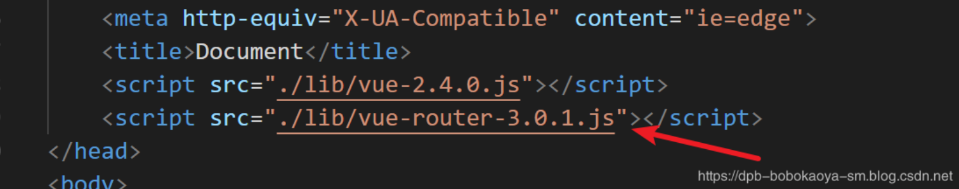

1.2 创建组件模板
创建两个组件模板对象，如下
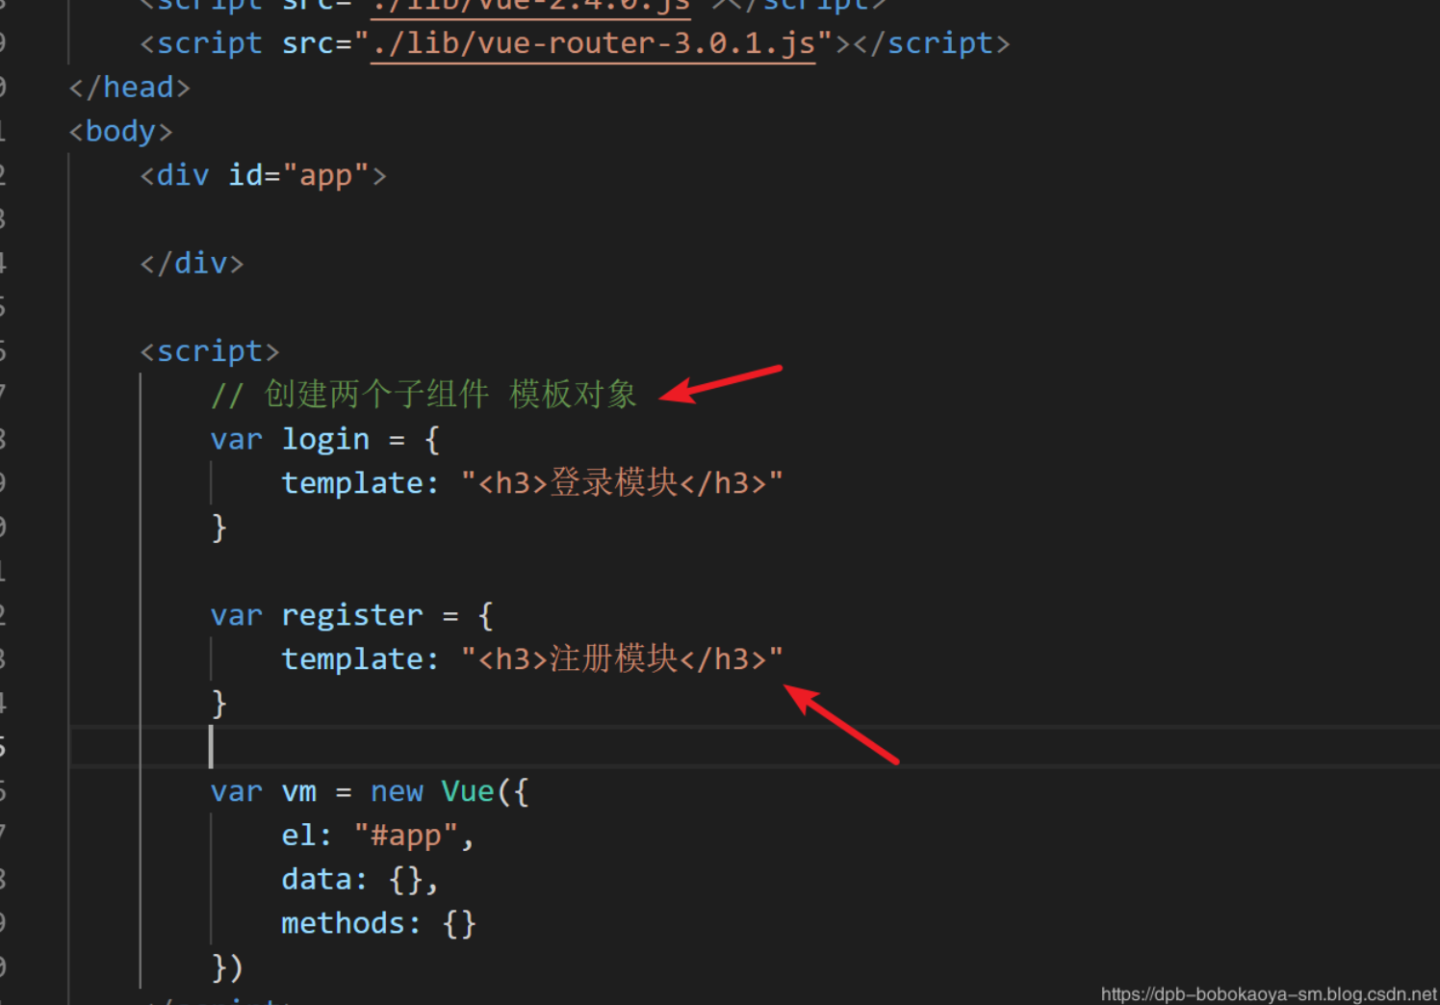

1.3 VueRouter实例
当 导入 vue-router 包之后，在 window 全局对象中，就有了一个 路由的构造函数叫做 VueRouter,在 new 路由对象的时候，可以为 构造函数，传递一个配置对象。在配置对象中我们可以来创建我们的路由规则
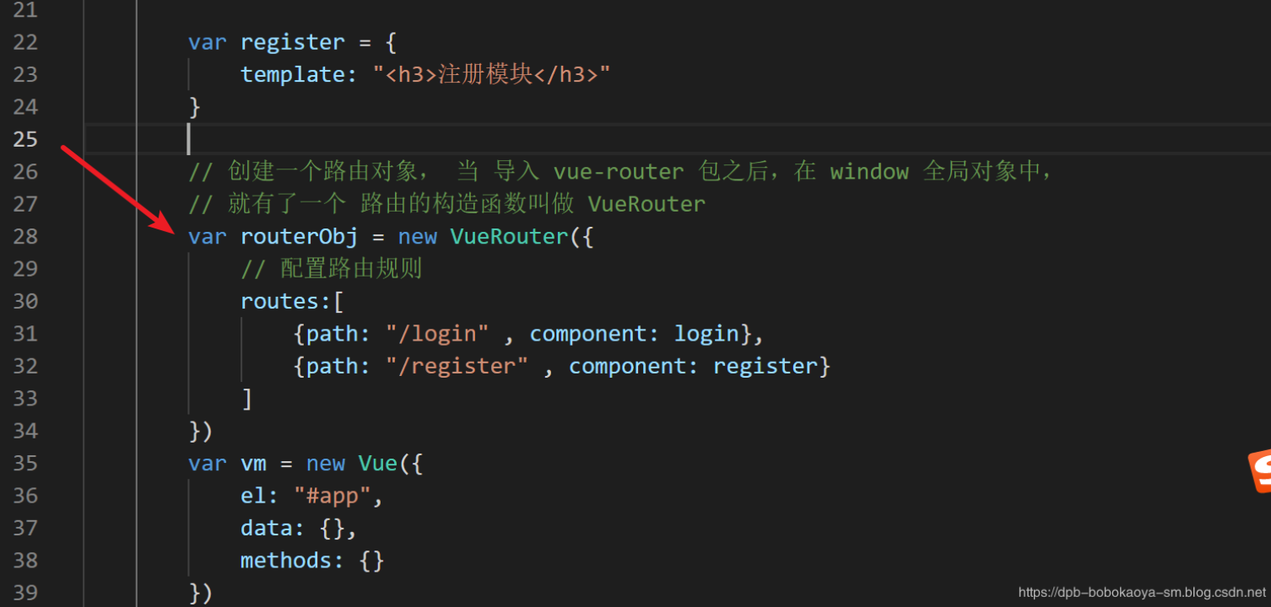

1.4 vm实例绑定
创建的VueRouter对象我们还需要绑定到Vue实例中才有效果
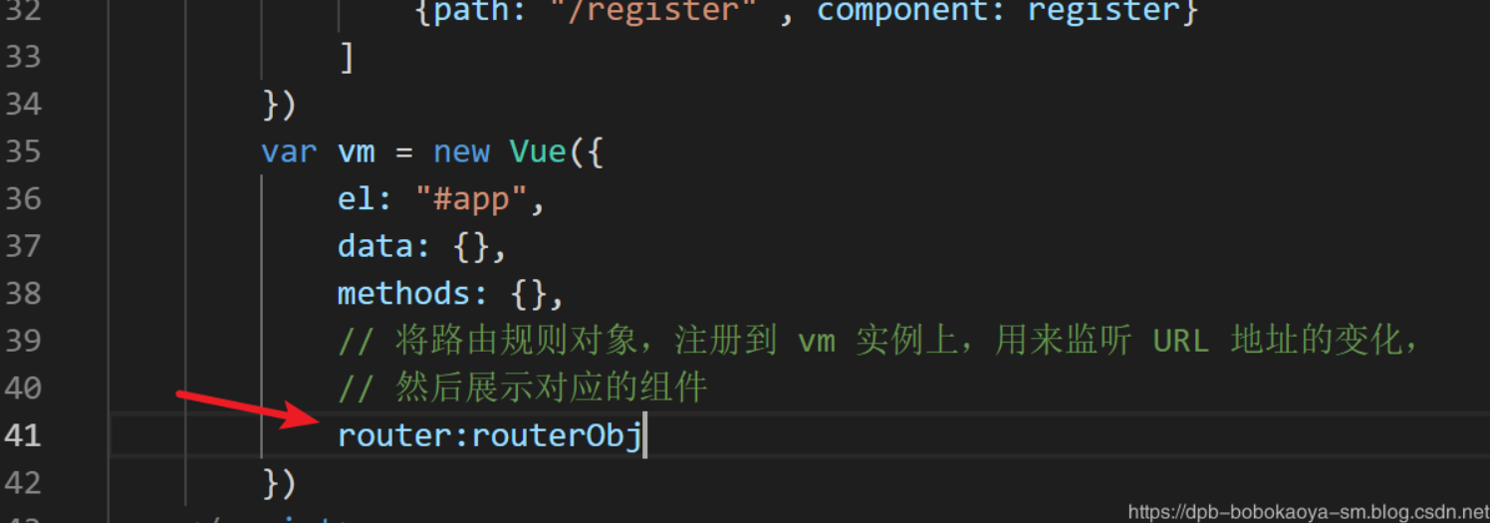

1.5 router-view
我们想要使用router路由，那么我们通过router-view标签来占位 我们要显示的内容的位置
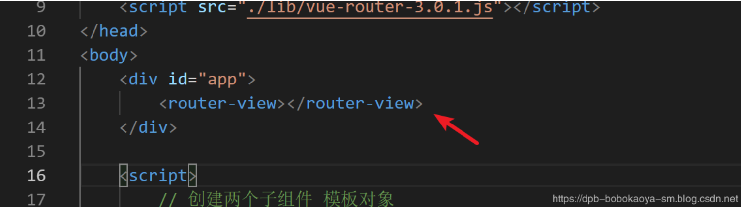
router-view标签是 vue-router 提供的元素，专门用来 当作占位符的，将来，路由规则，匹配到的组件，就会展示到这个 router-view 中去。所以： 我们可以把 router-view 认为是一个占位符。

1.6 访问
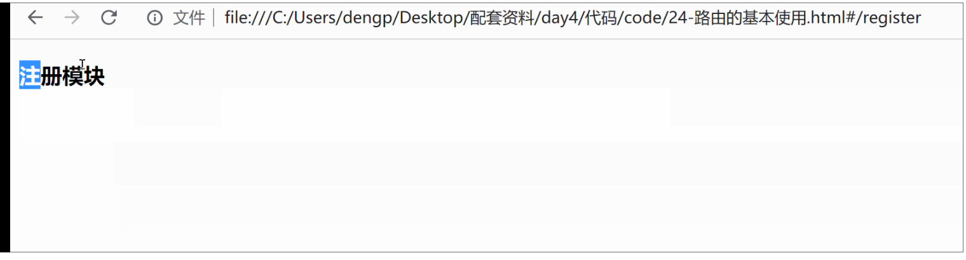
通过上面的演示我们可以通过修改 #/后的内容来 触发路由中的规则，这时我们可以在页面中添加对应的操作按钮来便捷触发。
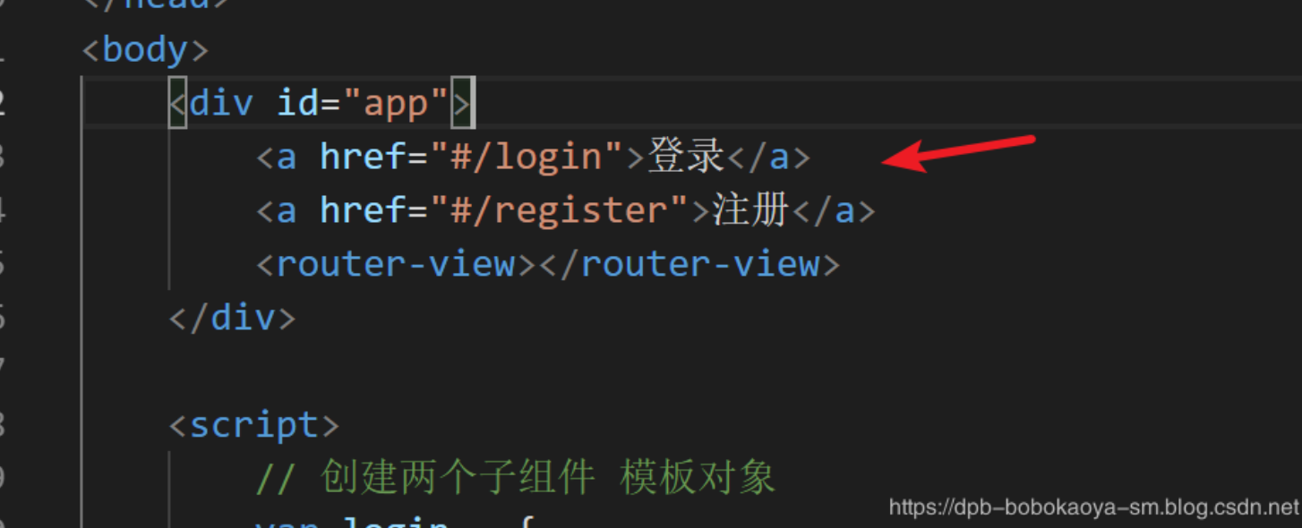
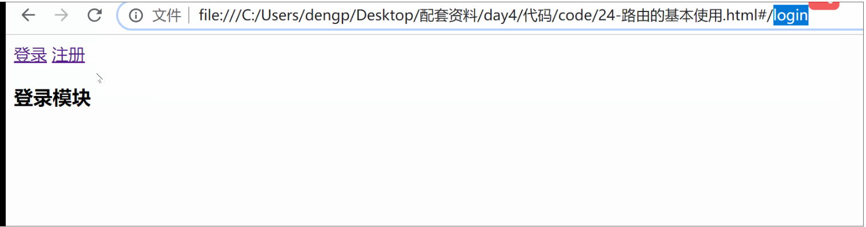

2. 重定向
上面的案例我们实现了路由的基本使用，但是页面第一次打开的时候，是没有路由规则的，这时我们可以配置一个，如下
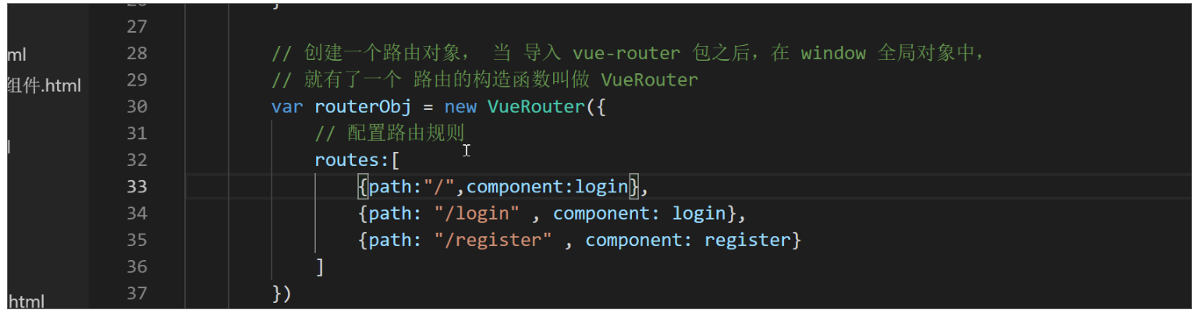
效果
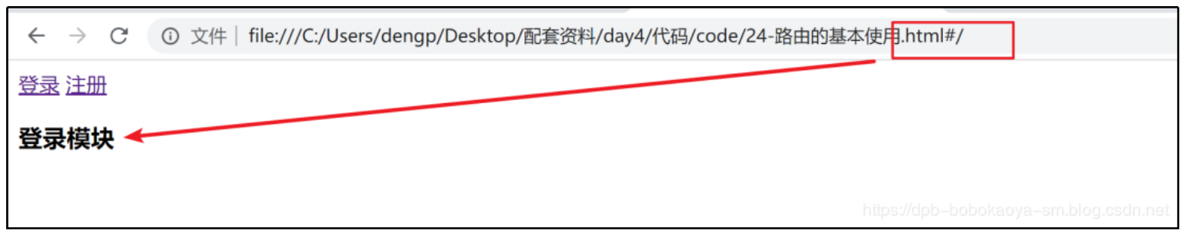
有实现，但是地址显示的是“/”,我们希望地址和路由的结果是一致的，这时我们可以设置个重定向来处理。
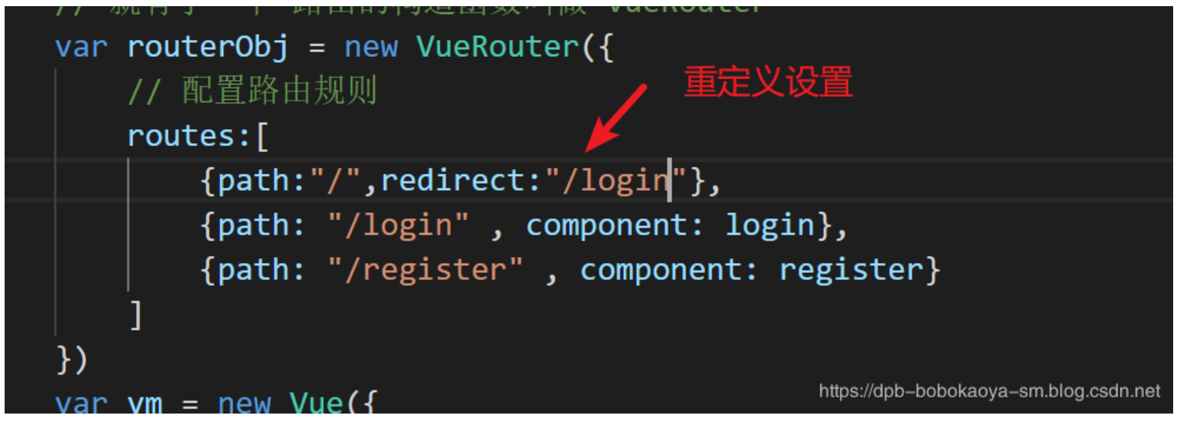

3. router-link
我们可以用router-link标签来替换掉 a标签，这样会更灵活些，如下
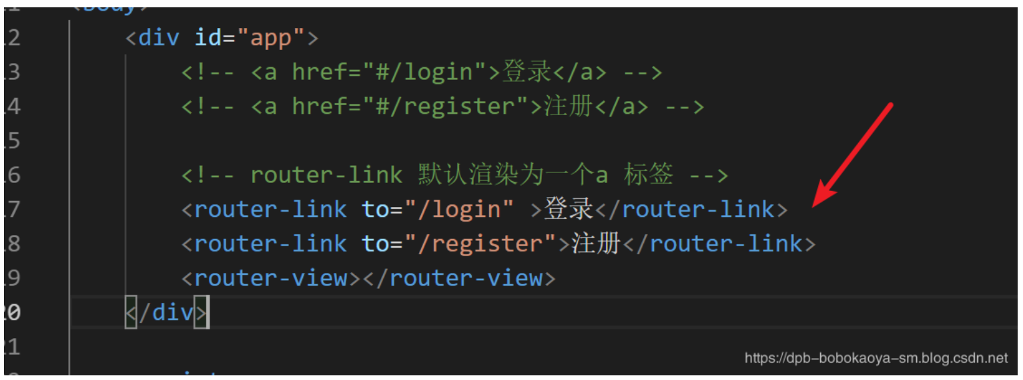
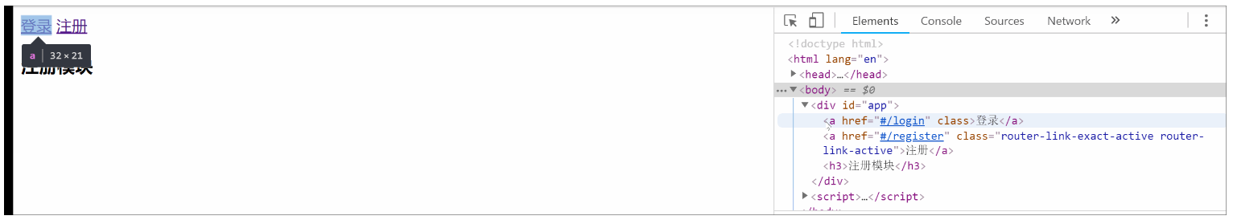
我们发现router-link渲染的最终的标签也是 a 标签，我们可以通过 router-link中的 tag属性来修改 渲染的标签类型
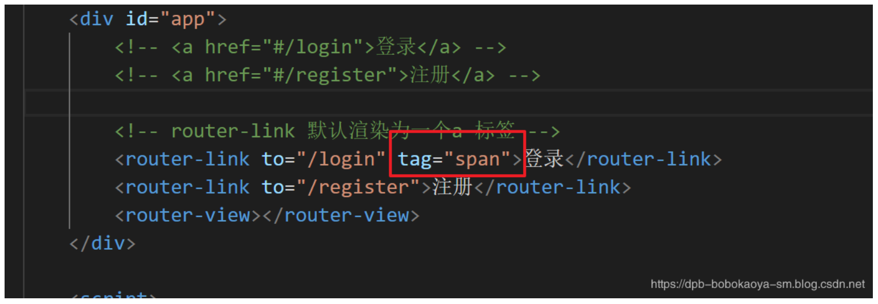
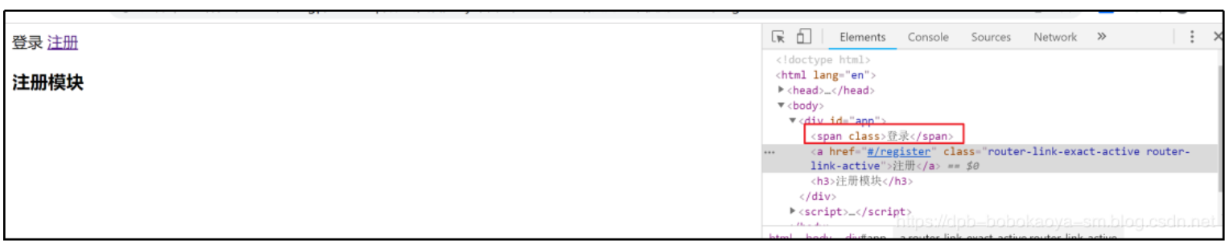

4. 高亮处理
有时候我们需要给被选中的标签设置特殊的样式，这时怎么办呢？看下面的动图。
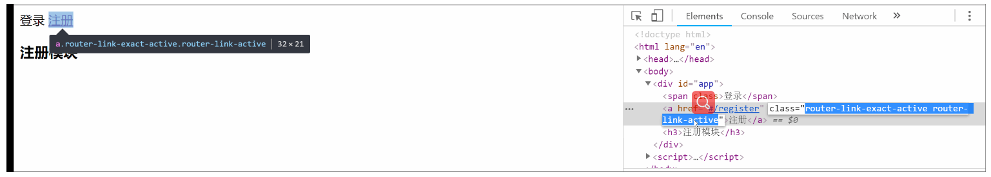
通过演示我们发现，当对应的标签被选中的时候会动态给标签添加 class属性:
router-link-active,那么我们就可以利用这 属性了
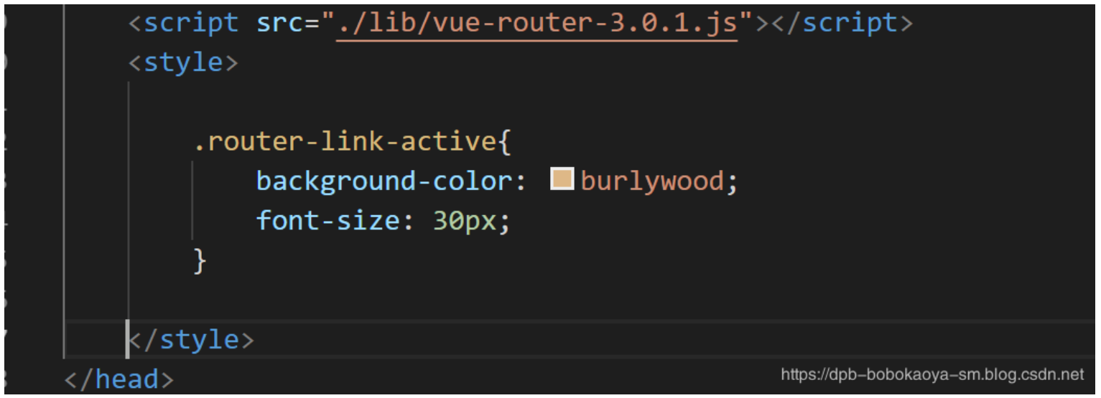
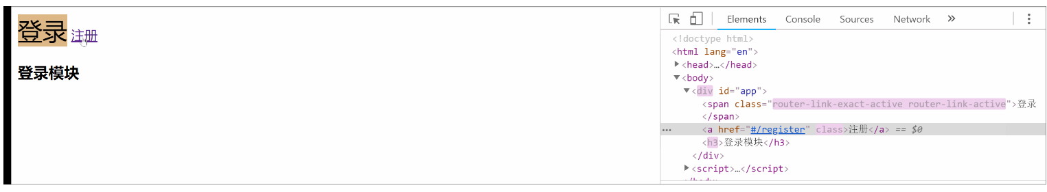
实现了我们需要的效果，注意在VueRouter实例中有个属性叫 linkActiveClass 可以设置我们 特定的 class 值。

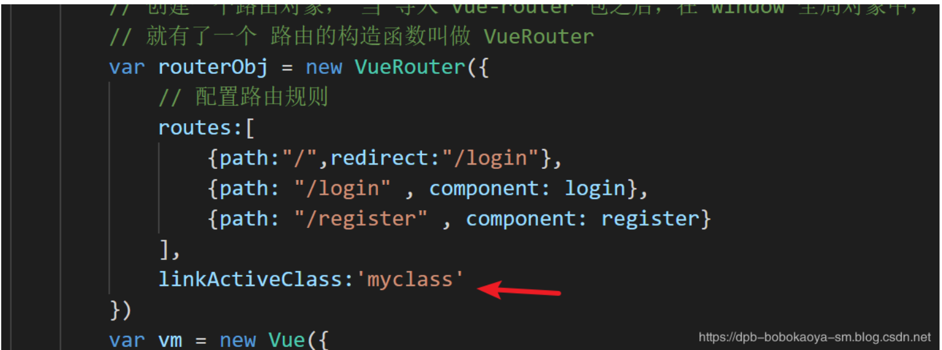

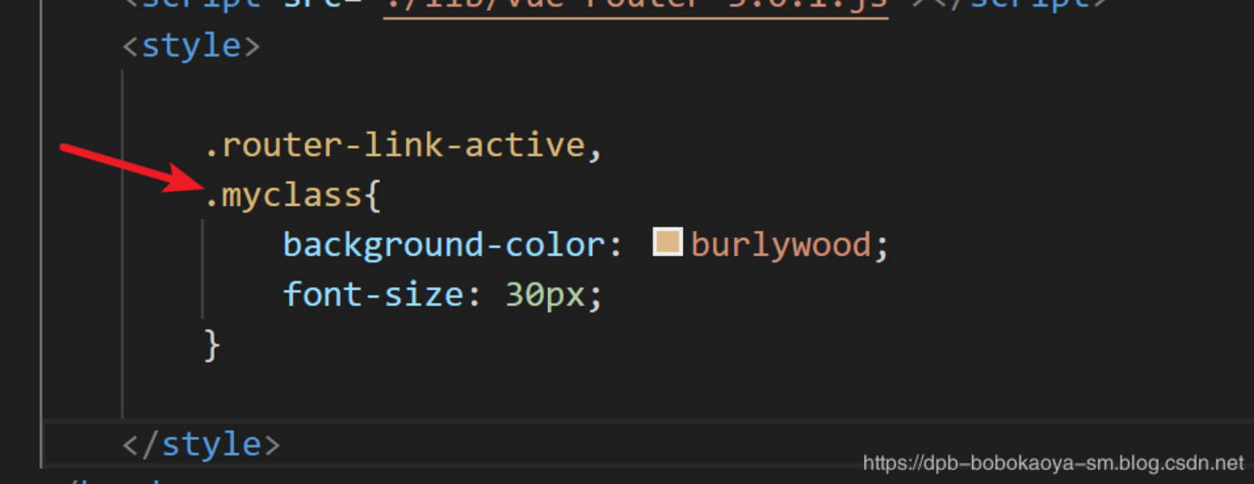
效果
